1，查找/var/log下所有文件，文件内容中包含“127.0.0.1”的内容

find /var/log -type f | xargs grep "127.0.0.1"

2, 当前目录及子目录下查找所有以.txt和.pdf结尾的文件



find . -type f -name "\*.txt" -o -name "\*.pdf"

1. Linux yum 源配置文件中，gpgcheck 和 enabled 配置项的作用？

gpgcheck=0:安装前不对RPM包检测;gpgcheck=1:安装前对RPM包进行检测

enabled=0:禁止yum使用这个repository;enabled=1:使用这个repository。如果没有使用enabled选项，那么相当于enabled=1

4，tcp 四次挥手的断开的连接图（画出图且附上抓包贴图）



IMG_256

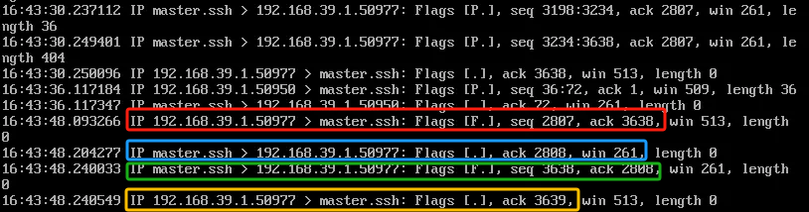

5，将当前目录及子目录下所有 3 天前的.txt格式的文件复制一份到当前路径的backup目录下

find . -type f -name "\*.txt" -mtime +3 -exec cp {} backup/ \;

6，配置本地yum私服的流程？

①：将下载好后的镜像上传到/mnt中

②在/mnt目录下创建一个文件夹centosiso，将上传到/mnt上的镜像挂载到/mnt/centosiso

③：进入/etc/yum.repos.d/目录，将之前的repo文件进行备份

④：创建新的repo源 在/etc/yum.repos.d/下

[local]

name=local yum

baseurl=file:///mnt/centos79/

gpgcheck=0

enabled=1

⑤：清理缓存

yum clean all

yum makecache

⑥：尝试使用yum,是否是用的本地源

7，jumpserver的使用场景？

#网上搜的^\_^

多人协同管理:企业拥有大量的服务器和网络设备，需要多人共同管理和维护。

安全审计和合规要求:为了满足安全审计和合规要求，需要记录用户操作日志和及时报告异常情况。

动态权限管理:经常需要临时授权用户访问某些敏感设备，动态权限管理功能能够快速满足这种需求。

8，mysql主从复制流程？







9，TCP和UDP的区别？

tcp是面向三次握手，可靠连接，udp不可靠

1. http和https的请求区别？

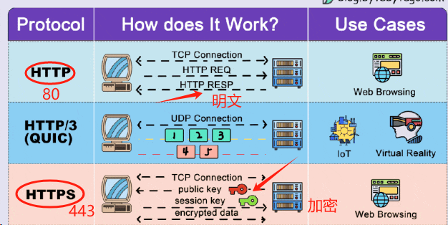

11，jumpserver的应用场景？

#同第七题：jumpserver使用场景

Jumpserver可以应用在多人协同管理、安全审计和合规要求、动态权限管理等场景。

1. 写一个脚本计算一下linux系统所有进程占用内存大小的和（awk实现）



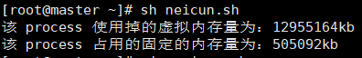

1. 找到/test目录下所有后缀名为.txt的文件，批量修改.txt为.txt.bak，把所有.bak文件打包压缩为123.tar.gz批量还原文件的名字，即把增加的.bak再删除；(/test下的数据自己造，保证有多种类型的测试数据) #卡壳了，没成功 >\_< 脚本咋写啊

find /test -name “\*.txt” -exec mv {} {}.txt.bak \; | tar -czvf 123.tar.gz -C /test/exam/